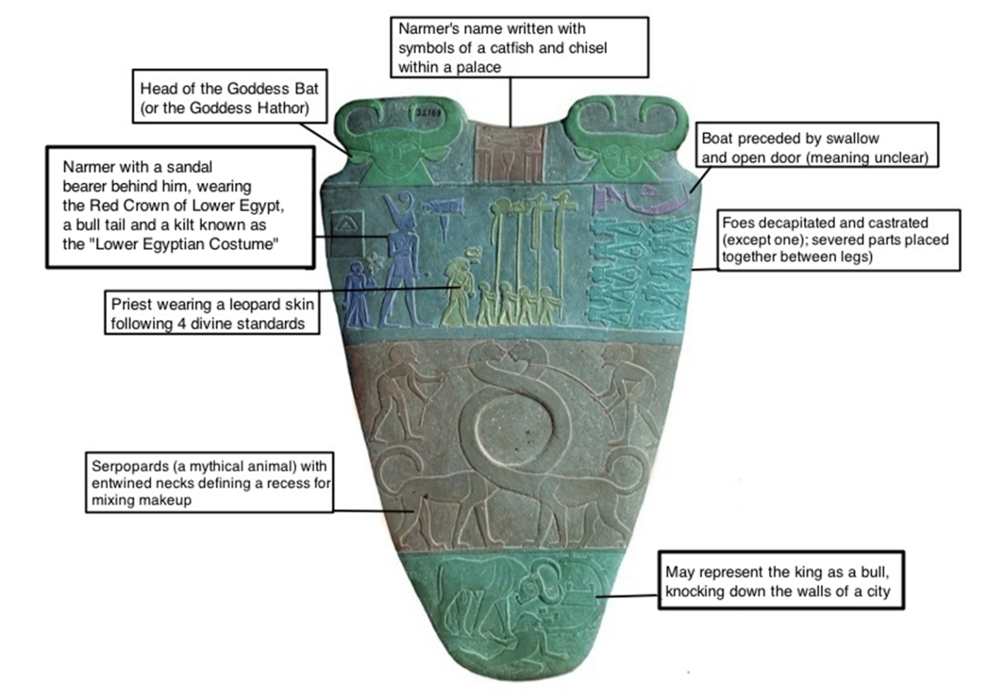

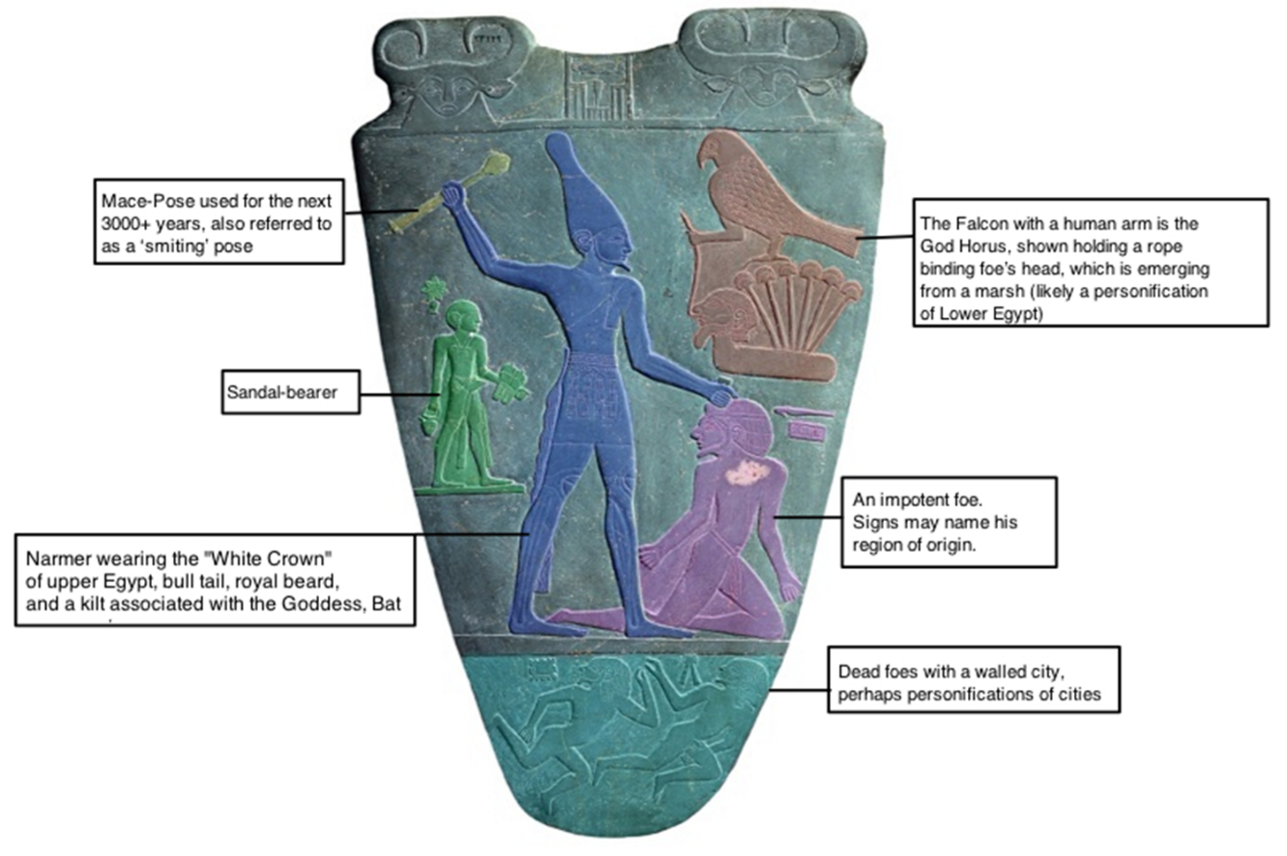

1η Άσκηση

Να αναπτύξετε σε μια παράγραφο τις πληροφορίες που λαμβάνουμε για τον αρχαίο αιγυπτιακό πολιτισμό μέσα από τις ανάγλυφες απεικονίσεις των δύο όψεων της παλέτας του Narmer, σχετικά με:

* τον ρόλο της τέχνης,
* τους διακριτούς τρόπους αναπαράστασης των μορφών,
* την απόδοση του χώρου,
* την πολιτική του Νarmer και την ενέργεια του που σηματοδότησε την αρχή της αιγυπτιακής ιστορίας,
* εθιμοτυπικά στοιχεία που συνδέονται με τον Φαραώ,
* τη θρησκεία, τη μυθολογία και τους συμβολισμούς.